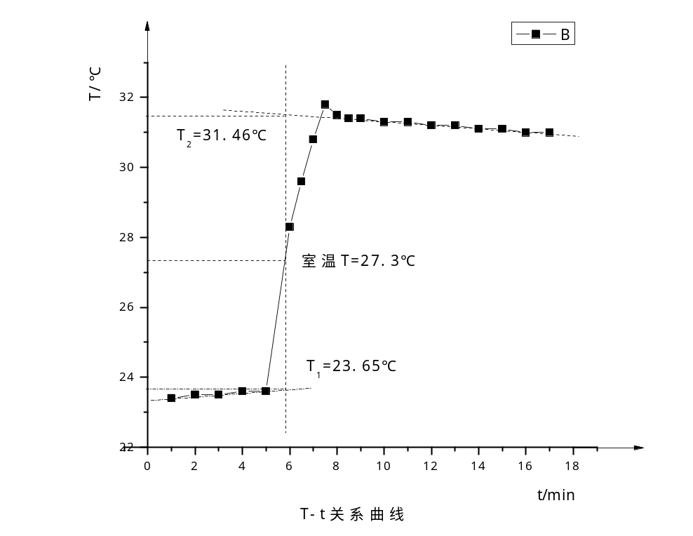将数据输入ORIGIN,做出温度-时间图像.如图。
为了推出初温,和末温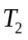,对应于室温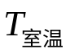曲线上的点作一垂直于横轴的直线。然后将曲线上升部分及下降部分延长，与此垂线分别相交于两点，这两个交点的温度坐标可看成是理想情况下的T₁和T₂，即相当于热交换无限快时水的初温与末温。
选择screen reader功能,读出T1=23.65℃,T2=31.46℃。
思考题
为使系统从外界吸热与向外界放热大体相抵，你采取了哪些措施？结果怎样？
答:采取的措施有:1首先根据试验室情况,估测数据;2根据促测数据,设计初始温度,和预计最终温度;再根据上述数据,用公式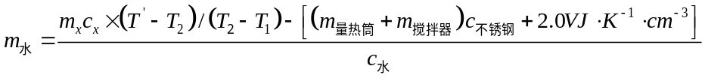算出应加入的水的质量.这样能使初始温度和最终温度与室温的差值大体相等,从而达到使系统从外界吸热与向外界放热大体相抵的效果.

试验改进意见
试验前,试验后均测量记录压强,室温各一次,将两次结果取平均值,作为试验环境的压强和室温,以此来进行试验计算和试验结果评估.
在将量热筒放入量热器之前,等待自来水到达设定温度时,应把温度计插在固定位置,达到一定的阻绝遇外界热交换的效果.应用另外一支温度计来测量水的温度.

姓名：王云龙 学号：pb10210159

